Séquenceur pneumatique
Traduction de http://www.kclague.net/Sequencer/index.htm par G.T.
Ce document décrit comment créer des circuits pneumatiques qui génèrent des séquences en boucle de sorties et de rentrées de vérins.

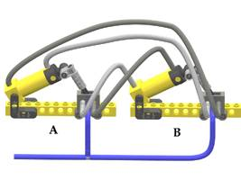
Ce simple séquenceur pneumatique est fabriqué avec deux pistons et deux commutateurs (ou switchs), assemblés ainsi :
Le piston A contrôle le switch A. Le piston B contrôle le switch B. Le piston B est contrôlé par le switch A. le piston A est contrôlé par le switch B.
Ainsi, le piston A contrôle le piston B (via le switch A) et le piston B contrôle le piston A (via le switch B).
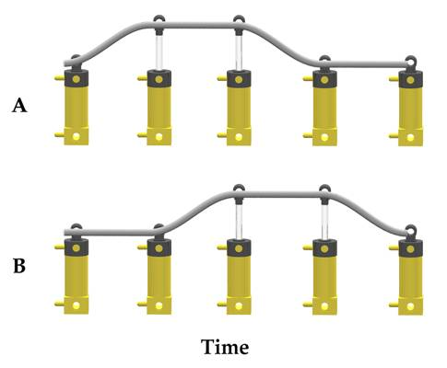
Le switch A ordonne au piston B d'imiter le piston A et le switch B ordonne au piston A de faire le contraire du piston B. Les couples piston/switch s'alimentent l'un et l'autre créant une boucle (feedback). Le switch A fait sortir le piston B et le switch B fait rentrer le piston A. Il en résulte le mouvement suivant des pistons :

Le graphique montre que les pistons sont sortis puis rentrés pendant le cycle. La ligne supérieure du graphique montre le piston A au cours du cycle et le résultat final (la ligne inférieure) du graphique montre le piston B durant ce même cycle. Les lignes diagonales vers le haut représentent l'expansion du piston. Les lignes horizontales représentent les pistons dans un état stable, sorti ou rentré. Les lignes vers le bas représentent la contraction du piston.
Quand le piston A achève sa sortie, il fait commencer à sortir le piston B. Quand le piston B achève sa sortie, il fait commencer à rentrer le piston A. Quand le piston A est rentré, cela fait commencer à rentrer le piston B. Quand le piston B est rentré, il fait commencer à sortir le piston A, faisant ainsi se répéter le cycle.

Ajouter un autre piston
Admettons que nous voulions un deuxième piston qui fasse la même chose que le piston B. En utilisant un T pneumatique et plus de tuyaux, nous pouvons dériver le piston C du circuit du piston B.
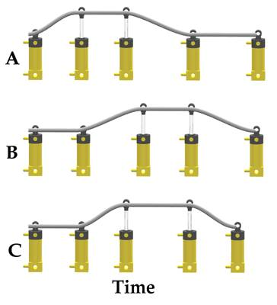
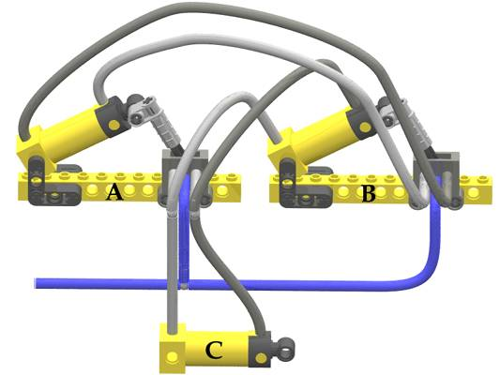
Comme on peut le constater sur le diagramme du deuxième circuit, les pistons B et C ne sortent pas en même temps. Cela est due à la charge générer par le switch B qui ralentit la sortie du piston B (sa rentrée aussi). Même en mettant un switch sur le piston C (pour une charge identique), il y a peu de chance que les pistons sortent ensemble (à cause des petites différences dans les commutateurs, dans les vérins et des pertes de charge dans les tuyaux et les T).
Si on essaye d'utiliser les pistons B et C sur un modèle en Lego, les deux ensembles contrôlé par ces pistons ne bougeront pas ensemble. Ce type d'ajout ne permet pas une réelle simultanéité.

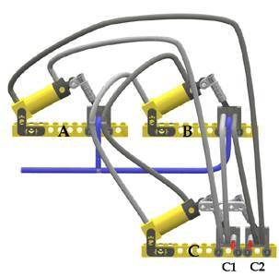
Synchroniser deux pistons
Nous ne pouvons pas synchroniser exactement deux pistons mais on peut s'assurer que les deux pistons B et C sont tout les deux complètement sortis ou rentrés à chaque passage du quatrième pas du cycle. On réalise cela en ajoutant deux switchs au piston C comme le montre ce schéma :
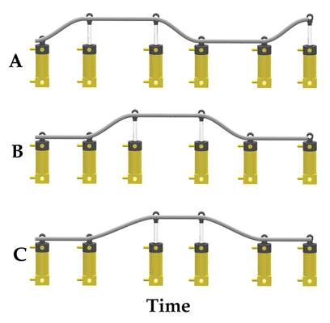
Dans ce troisième circuit, le piston C reste synchrone avec le B en connectant chaque sortie du switch B à un switch contrôlé par le piston C (C1 et C2). La pression sortante de la sortie gauche du switch B (celle qui fait rentrer le piston A) est reroutée sur l'entrée de C1 (au centre) puis la sortie gauche de C1 est raccordée sur l'entrée qui commande la rentrée du piston A. La pression ne passera pas dans les switchs B et C1 sans que les pistons B et C soient sortis.
On fait la même chose avec la sortie droite du switch B qui est connectée à l'entrée du switch C2 (toujours au centre) et la sortie droite du switch C2 que l'on connecte à l'entrée commandant la sortie sur le piston A. Ainsi, le piston A ne peut pas sortir si les pistons B et C ne sont pas rentrés.
Dans ce montage, les pistons B et C fonctionnent donc de la même façon même s'ils ne le font pas à la même vitesse. Ils sont synchronisés.
A noter que les sorties inutilisées de C1 et C2 doivent être bouchées (petit bout de tuyau bouché par un accessoire tenant dans la main des personnages Lego City). Si on ne les bouche pas, il y aura une fuite de pression quand les pistons B et C ne seront pas dans la même position.

Algèbre de Boole
En 1854, un mathématicien britannique nommé George Boole publia un essai : “An investigation into the Laws of Thought, on Which are founded the Mathematical Theories of Logic and Probabilities” (Une enquête dans les Lois de Pensée, Sur lesquelles sont fondées les Théories Mathématiques de Logique et des Probabilités) qui définissait les outils mathématiques servant à décrire des états logique. L'algèbre de Boole utilisait des variables pouvant avoir les valeurs « vrai » ou « faux ». Il introduisit aussi trois nouveaux opérateurs mathématiques « et », « ou » et « non ». Plus de cent ans après, son algèbre est devenu la clé de voute mathématique de l'ère digitale, utilisant les versions électroniques de ces fonctions algébriques ; les portes logiques.
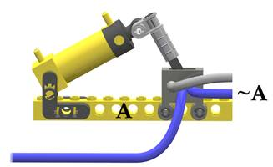
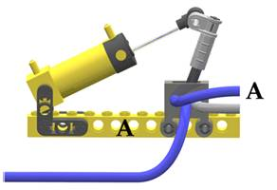
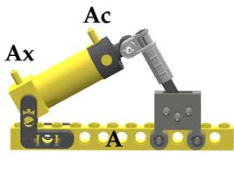
Les pistons pneumatiques peuvent être assimilés à des dispositifs booléens car ils n'ont que deux états stables : rentré ou sorti. La mise en équation d'un ensemble piston/switch A se fait de la façon suivante : Ax (x pour expansion) est la commande de sortie du vérin, Ac (c pour compression) est la commande de rentrée. Les sorties du switch sont A quand le vérin est complètement sorti et ~A (non A) quand il est complètement rentré. S'il y a plusieurs switchs, on aura ~A1 (switch 1 piston rentré), A1 (switch 1 piston sorti), ~A2 (switch 2 piston rentré), A2 (switch 2 piston sorti), etc...
Pour rappel, les sorties des switchs sont disposées de la manière suivante : le plot du milieu est le commun (celui qui alimente les deux autres). Les sorties s'alimente à partir du commun, si le levier est à gauche ; c'est la sortie de droite qui s'active (la gauche est alors à l'échappement) et inversement.
En algèbre normal, la multiplication est très commune et les noms des variables sont souvent de simples lettres. La multiplication est tellement courante qu'elle peut être implicite en plaçant deux variables côte à côte. Ainsi l'expression « a x b » devient simplement « ab ». en logique booléenne, c'est la fonction « et » qui est très répandu et donc « a et b » devient « ab ».
Dans l'exemple suivant, nous combinons deux ensembles piston/switch A et B afin de créer une porte logique « et ». Entre les deux pistons et les trois switchs, on obtient quatre combinaisons.
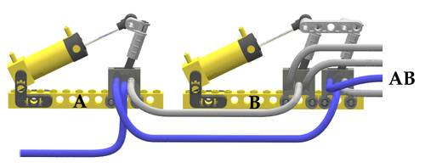
Quand les deux pistons sont sortis, on peut suivre le circuit de la pression en bleu. Ce faisant, on identifie la sortie AB.
Si les pistons sont rentrés, on obtient la sortie ~A~B (non A et non B).
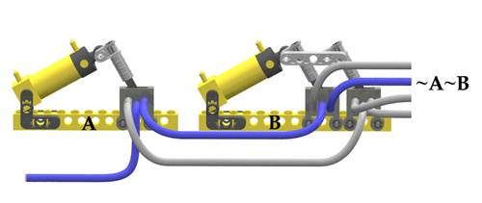
Et enfin, l'un est rentré mais pas l'autre (deux solutions).
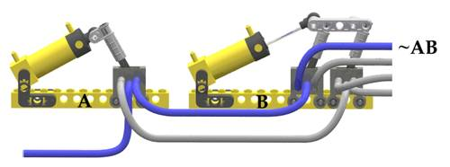
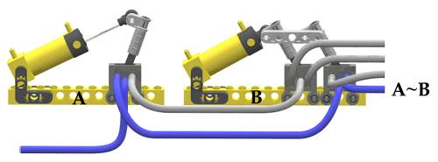

Description mathématique des circuits
L'une des meilleures choses avec les mathématiques, c'est que ça permet de décrire succinctement et de façon concise les relations existantes entre divers éléments (Une des plus mauvaises parties des mathématiques est que sa concision et le fait d'être succinct les rendent difficile à comprendre). Nous allons utiliser les règles que nous venons de définir pour décrire nos circuit pneumatiques.
Notre langage doit décrire comment les ports des switchs sont connectés aux pistons. Nous utiliserons un signe égal (=) pour décrire le plot du switch connecté au plot du piston.
A propos du circuit 1, on peut décrire les connections du switch A vers le piston B de la façon suivante :
Bx = A;
Bc = ~A;
Les connections entre le switch B et le piston A sont :
Ax = ~B;
Ac = B;
Ce format concis pour décrire les circuits peut vraiment aider quand il s'agit de décrire des circuits complexes. On peut décrire le circuit 3 ainsi :
Ax = ~B & ~C;
Ac = B & C;
Bx = A;
Bc = ~A;
Cx = A;
Cc = ~A;
La description est courte et légère, mais plus facile à écrire qu'à lire pour un novice.

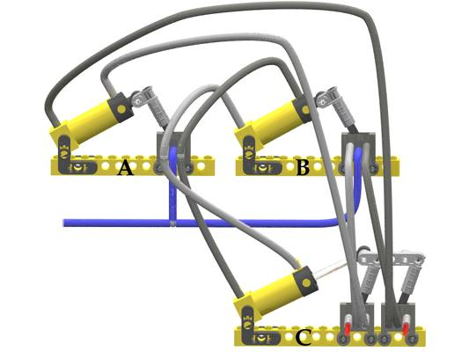
Circuit 4
Que se passe t'il si nous voulons que le piston C fasse le contraire du piston B, mais en même temps que le piston B. La description du piston B reste la même :
Bx = A;
Bc = ~A;
On décrit les connections du piston C :
Cx = ~A;
Cc = A;
Les connections du piston A sont différentes bien-sûr. Le piston A sort quand le piston B est rentré et quand le piston C est sorti :
Ax = ~BC;
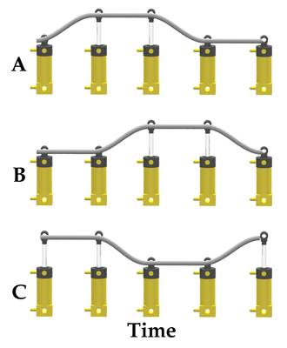
Le piston A rentre quand le piston B est sorti et le piston C rentré :
Ac = B~C;
Voici le diagramme de fonctionnement du circuit 4 :

Les circuits 1 à 4 ont tous un cycle de 4 pas . Avec trois pistons, nous pouvons réaliser des séquences plus longues.

Trois pistons trois switchs
Avec trois pistons et trois switchs, nous pouvons fabriquer un séquenceur à six pas. Le circuit 5 ressemble alors à ça ;
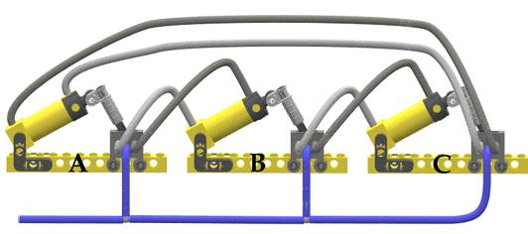
Sa description mathématique est :
Ax = ~C
Ac = C
Bx = A
Bc = ~A
Cx = B
Cc = ~B
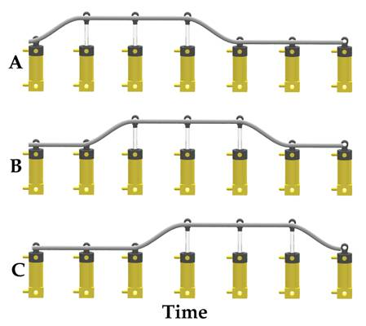
Son diagramme est :

Ce circuit a un total de 6 pas. Ce circuit serait idéal pour un moteur pneumatique à trois pistons.

Trois pistons quatre switchs
Avec trois pistons et quatre switchs, on peut faire un séquenceur à 5 pas. C'est le circuit 6 :
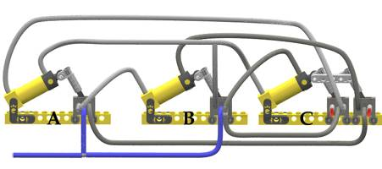
Les formules décrivant le circuit 6 sont :
Ax = ~B~C
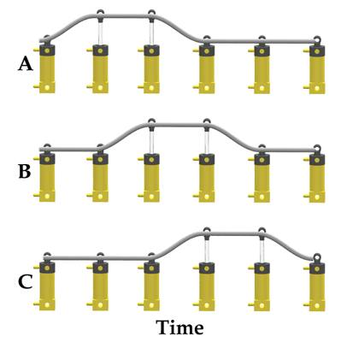
Ac = B
Bx = A
Bc = ~AC
Cx = B
Cc = ~B
Le diagramme :

Il ressemble beaucoup au diagramme du circuit 5, le circuit 5 avait les pistons sortis la moitié du temps. Dans le circuit 6, les pistons sont sortis que les deux cinquième du temps du cycle.

Trois pistons cinq switchs
Je cherchai comment construire un robot marcheur pneumatique quadrupède (Quad242) afin d'exhiber une de mes création ; un inverseur de polarité pneumatique. Je pensai que l'inverseur serai la partie la plus délirante mais, en fait, construire le robot tel que je le désirai fut le plus difficile. J'ai appris beaucoup de ce que je sais en construisant Quad242.
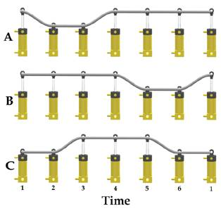
Quad242 avait quatre pieds diviser en deux paires synchronisées. Le pied avant gauche et l'arrière droit en même temps et l'avant droit et l'arrière gauche pour le second temps. Quad242 avançait en levant le pied arrière, l'avançant ensuite puis le posant plus en avant, idem pour l'avant opposé et ainsi de suite en alternant les paires. Je voulais que Quad242 pose les pieds hauts avant de relever les pieds en position basse, ce qui donnerai deux pieds en bas, puis quatre pieds en bas et enfin deux pieds en bas (d'où le nom Quad242). Pour cela, j'avais besoin d'un circuit ayant le diagramme suivant :

Le piston A représente le mouvement vertical du pied avant gauche et de l'arrière droit (quand le piston est sorti, le pied est sur le sol). A noter qu'au départ, A et B sont sortis. Ils bougent chacun leur tour. Le piston C sert de contrôle pour A et B.

Analyse du circuit
A la première analyse du diagramme, au pas 1, on voit que le piston B vient juste de sortir, ce qui fait rentrer le A. cela nous donne :
Ac = B
Au pas 2, le piston A est rentré et fait sortir C. ce qui nous fait :
Cx = ~A
Au pas 3, le C sort et fait rentrer le A :
Ax = C
au pas 4, le A sort et fait rentrer le piston B
Bc = A
Au pas 5, B rentre et fait rentrer C. on obtient donc :
Cc = ~B
Au pas 6, C rentre et fait sortir B :
Bx = ~C

On doit maintenant regarder plus attentivement la commande du piston A.
Ax = C
Ac = B
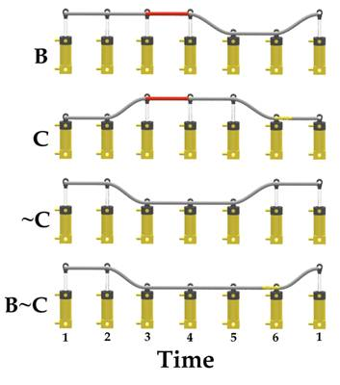
Si vous mettez sous pression les deux entrées d'un piston en même temps, son fonctionnement devient imprévisible. Votre séquenceur va probablement se verrouiller et s'arrêter. Pour être sûr que ça n'arrive pas. Nous devons examiner les entrées de chaque piston à chaque étape. Ce diagramme représente la pression entrant dans le piston A en provenance des switchs B et C à chaque pas.

Notons que les switchs B et C envoient tout les deux de la pression au piston A simultanément (étape 3 en rouge). Pour éviter cette interférence, nous devons modifier l'une des deux formules. On peut modifier la pression arrivant dans Ac en utilisant une porte « et » en ajoutant un autre swich au piston B. Puisque la pression de Ax fonctionne correctement mais pas celle de Ac, on va modifier la formule de Ac. Si on ajoute « et ~C » à B (parce que Ax = C) en utilisant le nouveau switch du piston C, on obtient une nouvelle formule pour Ac qui ne gène pas Ax et qui fait rentrer A au bon moment.

Cette analyse nous amène à ces formules pour le piston A :
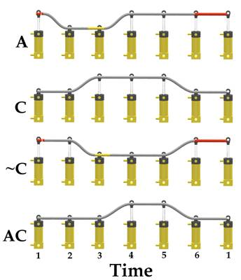
Ax = C
Ac = B~C

Voyons maintenant le pas 6, où la dépressurisation du piston A est montrée en jaune. Les formules d'origine du piston A sont :
Bx = ~C
Bc = A
L'examen du diagramme de pression du piston B nous montre une autre interférence au pas 6 puis 1 de la séquence. La pression dans Bc reste trop longtemps, donc on doit modifier sa formule. On peut résoudre ce problème en ajoutant un autre switch au piston C, pouvant créer ainsi la formule Bc = AC. AC met en pression le piston B quand il le faut mais n'interfère plus avec ~C. A noter que le piston B ne reçoit plus aucune pression durant l'étape 3.
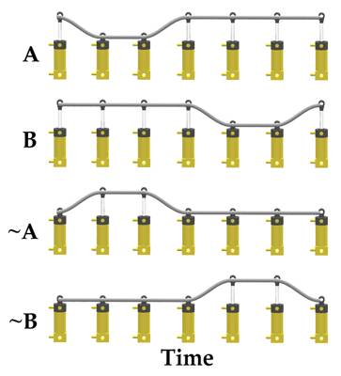
Les formules du piston B sont donc :
Bx = ~C
Bc = AC

Le piston C sort grâce à ~A et rentre avec ~B. en étudiant le diagramme, on s'aperçoit qu'il n'y a aucun conflit de pression. Nous garderons donc les formules de départ. Remarquons que le piston C ne reçoit aucune pression à deux étapes de la séquence.
Après toutes ces analyses, nous pouvons donc décrire le circuit avec ces équations :
Ax = C
Ac = B~C
Bx = ~C
Bc = AC
Cx = ~A
Cc = ~B
Voici le câblage du circuit 7 (celui de Quad242) :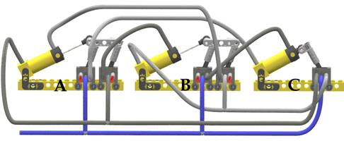

Les Forces extérieures
Le circuit 7 est le circuit de base pour le robot marcheur Quad242. Comme nous l'avons vu plus haut, Quad242 avance en bougeant ses pieds opposés deux par deux. Une paire est contrôlée par le piston A et l'autre par le piston B. Le piston C contrôle l'avancement de toutes les jambes.
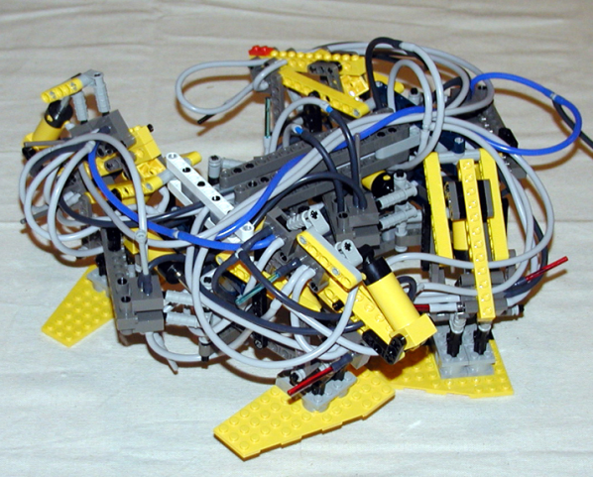
Lors du premier essai de Quad242, j'ai utilisé le circuit 7 pour le contrôler. J'ai ajouté une paire de pistons synchronisés au piston A et une autre au piston B. j'avais quatre pistons verticaux, un pour chaque jambe. J'ai aussi ajouté trois copies du piston C (une pour chaque jambe). Le circuit n'a pas fonctionné comme je le voulais car les pistons A et B se retrouvaient sans pression et donc le corps du robot descendait à cause de la gravité. Toutes les solutions que j'ai essayées pour maintenir la pression dans A et B se sont soldées par un échec.
Finalement j'ai décidé que le piston A ne devait pas être contrôlé par le poids. J'ai réalisé que je pouvais créer une copie du piston A qui serait toujours sous pression en modifiant simplement le circuit.
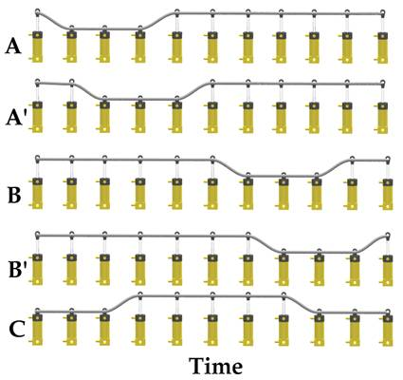
Le diagramme du nouveau circuit est :
Le piston A' (prononcez A prime) est piloté par le switch du piston A ; il fait la même chose que A même s'il est décalé dans le temps. Même chose pour B et B'. Les sorties de A' sont utilisées pour contrôler les autres pistons, au lieu de A et pareil pour B et B'. A' et B' sont donc synchronisés avec le circuit mais ils restent sous pression (et donc ils peuvent supporter le poids du robot).

Les formules décrivant le circuit 8 sont donc :
Ax = C
Ac = B’~C
A’x = A
A’c = ~A

Bx = ~C
Bc = A’C
B’x = B
B’c = ~B

Cx = ~A’
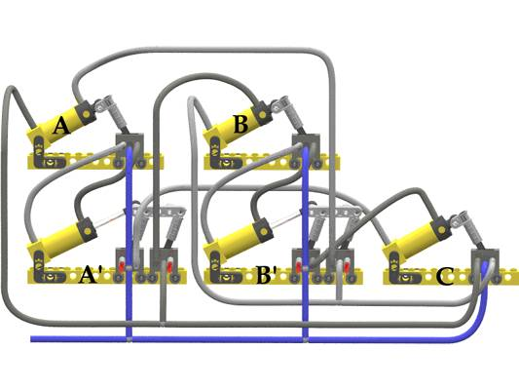
Cc = ~B’
Cela nous donne le circuit suivant :

Le piston C n'a pas à supporter de poids, nous n'avons donc pas besoin de lui adjoindre un autre piston restant sous pression.

Séquences impossibles
Un de mes projet suivant était de concevoir un robot marcheur à quatre pattes mais ayant toujours au moins trois pieds au sol. Lors du transfert du poids, il aurait eu les quatre pieds au sol. Il se serait probablement appelé Quad343. J'ai tenté de faire cette séquence pour Quad343.
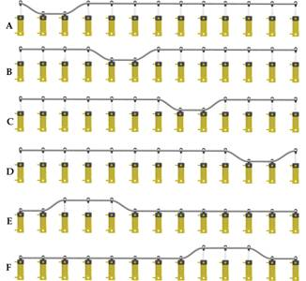
Ça fait un sacré séquenceur !!!
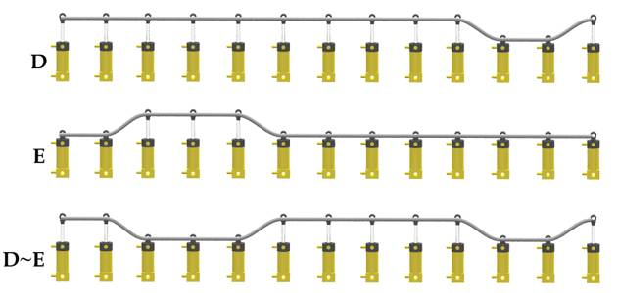
J'ai commencé l'analyse du piston A, qui rentre quand D est sorti et qui sort quand E sort. Ce qui m'a donné ce diagramme :

Le premier problème, c'est que D et E mettent la pression dans A en même temps. Quand j'ai essayé le coup classique de la porte « et » et du « non », ça n'a pas fonctionné. La dernière ligne du diagramme nous montre pourquoi : le signal D~E fait bouger le piston A deux fois dans un même cycle, ce qui change complètement la cinématique du robot. Il en résulte que nous ne pouvons pas créer un circuit qui génère ce diagramme. Je vais essayer d'autre séquences pour Quad343 (Je suis déjà arrivé a un compromis).

Arrêt et départ
Il y a une possibilité pour que le séquenceur s'arrête et démarre grâce à un contrôle extérieur. Si vous déconnecté une entrée d'un piston, et que vous la faite passer par un switch dont une des sorties est rebranchée sur ce même piston (l'autre sortie est bouchée), vous créer un point d'arrêt et de départ. En bloquant la pression arrivant sur le piston, vous bloquer son mouvement et donc, par la même occasion, le déroulement du cycle. Voici le circuit 8 avec un switch qui stoppe le séquenceur à la première étape :
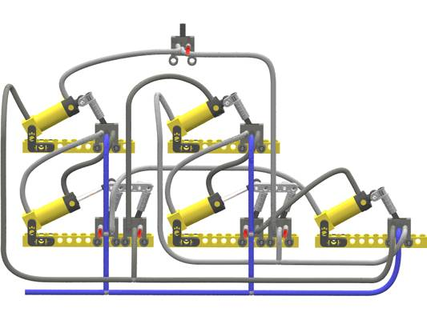
Si votre séquenceur est une partie d'un manège qui se modifie en fonctionnant, vous pouvez avoir besoin d'arrêter et de redémarrer le cycle pour que vos personnages puissent monter et descendre. L'arrêt en fin de cycle peut être contrôlé par un RCX qui contrôle lui-même un switch motorisé.
Votre modèle complet pourrait très bien contenir deux séquenceurs qui interagissent et restent synchronisés en se contrôlant mutuellement.
Vous pouvez aussi ajouter plus d'un point d'arrêt dans votre séquenceur et ainsi stopper en plusieurs endroits du cycle.
Chaque switch d'arrêt agit comme une porte « et » qui contrôlerait le déroulement du cycle.

Et à partir de là ?
Il y a de multiples utilisations de séquenceurs pneumatiques complexes :
- créatures animées, qui marchent ou ayant des parties mobiles,
- manèges qui changent de circuit
- simulations de processus industriels (l’utilisation normale de l'air comprimé en vrai),
- dispositifs de calcul pneumatique.

En résumé
Cet article explique comment créer des circuits pneumatiques qui reproduisent des mouvements de pistons. Il explique comment faire pour synchroniser plusieurs pistons même si ces pistons ne bougent pas à la même vitesse. Il explique comment démarrer de la description d'une séquence et vérifier que le circuit est faisable. C'est une introduction à la logique booléenne, à son implémentation en Lego, à comment l'utiliser pour créer des séquenceurs pneumatiques.
Les séquenceurs pneumatiques peuvent être utilisés pour créer des modèles Lego compliqués et autonomes mais qui n'ont besoin ni de moteurs ni de RCX.

* * * * *

Notes du traducteur
C'est l'article le plus complet que j'ai trouvé sur les séquenceurs pneumatiques. L'original est disponible, en anglais, à l'adresse suivante : http://www.kclague.net/Sequencer/index.htm La notation booléenne n'est pas celle que l'on utilise en France mais elle reste claire même si elle est un peu inhabituelle pour moi.
Cette traduction est publiée en accord avec l’auteur.
En espérant avoir été clair, Gilles Trécul (gilles.trecul@gmail.com).

